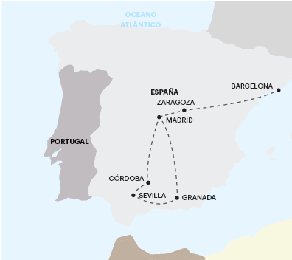
MADRID, ANDALUCÍA Y CATALUÑA 2023 - MADRID A BARCELONA
9 días de viaje

SALIDAS:
2023:
Abril: 29
Mayo: 13 y 27
Junio: 24
Agosto: 12 y 26
Septiembre: 9 y 23
Octubre: 21
Diciembre 30*

2024
Enero: 20
Febrero: 17
Marzo: 9 y 23

**importante: Fechas, itinerarios y precios pueden cambiar sin aviso previo.
Para información actualizada, por favor consultar a www.americas-abreu.com

ITINERARIO

DÍA 1 - LLEGADA A MADRID
Llegada al aeropuerto. Recepción y traslado al hotel (la mayoría de los hoteles en Europa solo aceptan la entrada después de las 2 pm). Tiempo libre. Nota importante: De manera a garantizar todos los servicios, la llegada debe realizarse antes de las 17:00.

DÍA 2 – MADRID
Visita panorámica guiada de Madrid. Tarde y noche libres. Consulte los tours opcionales del día.

DÍA 3 – MADRID > PUERTO LAPICE (RUTA DE DON QUIJOTE) > SEVILLA
Salida por la provincia de Castilla a Puerto Lapice, un pequeño pueblo que, según la leyenda, fue una parada para D. Quijote. Breve parada. Continuación del viaje a Sevilla, capital de Andalucía. Consulte los tours opcionales del día.

DÍA 4 - SEVILLA
Visita de esta encantadora ciudad en la cual destacamos la Catedral (el más grande edificio gótico del mundo – entrada y visita) y el antiguo barrio judío de Santa Cruz. Tarde y noche libres. Invitamos a nuestros apreciados clientes a visitar el Outlet de Sevilla donde tendrán tiempo libre para almorzar y para ir de compras.

DÍA 5 – SEVILLA > CÓRDOBA > GRANADA
Visita guiada de Córdoba en la cual destacamos la Mezquita-Catedral (entrada). Tiempo libre. Continuación hacia Granada y visita guiada del complejo de la Alhambra (la visita del interior del Palacio está sujeta a reconfirmación). Tiempo libre.

DÍA 6 – GRANADA > VALENCIA
Viaja a Valencia en el Mar Mediterráneo. Tiempo libre para almuerzo en el camino.

DÍA 7 – VALENCIA > BARCELONA
Visita panorámica de Valencia, destacando la catedral y la Ciudad de las Artes y de las Ciencias. Continuación hacia Barcelona, ​​la capital catalana.

DÍA 8 - BARCELONA
Salida para una visita panorámica de la capital catalana. Tarde y noche libres. Consulte los tours opcionales del día.

DÍA 9 – SALIDA DE BARCELONA
Los servicios del hotel terminan con el desayuno (la habitación puede seguir ocupada hasta las 10 o 12 horas, según las normas de cada hotel). Tiempo libre hasta la hora del traslado al aeropuerto. Feliz viaje de regreso.

SERVICIOS INCLUIDOS:
- 8 Desayunos;
- Circuito en autobús de turismo;
- Traslado de llegada y de salida;
- Estadía en habitaciones dobles en los hoteles mencionados;
- Tasas hoteleras y de servicio;
- Servicio de maleteros en la salida de los hoteles (1 maleta por persona);
- Acompañamiento durante todo el viaje por un guía Abreu bilingüe (español y portugués);
- Visitas de Ciudad (incluidas) con Guía Local: Madrid, Sevilla, Córdoba (Catedral-Mesquita), Granada, Valencia y Barcelona;
- Otras Ciudades y Locales comentados por nuestro Guía: Puerto Lapice;
- Entradas en museos y monumentos de acuerdo con el itinerario: Catedral de Sevilla, Catedral-Mesquita de Córdoba, Complejo de la Alhambra de Granada (la visita del interior del Palacio está sujeta a reconfirmación), Catedral de Valencia;
- Para que tenga más comodidad incluimos en todas las visitas el uso de auriculares.

Servicios excluidos:
Todos aquellos servicios que no se encuentren debidamente especificados en los “SERVICIOS INCLUIDOS”.

TABLA DE PRECIOS:
Precios por persona en USD - PARTE TERRESTRE:

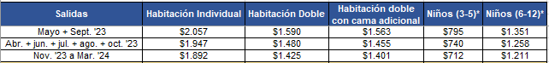

NUESTROS HOTELES PREVISTOS O SIMILARES:
MADRID
Praga★★★★
SEVILLA
AC Sevilla Forum ★★★★
GRANADA
Maciá Real de La Allambra★★★★
VALENCIA
Port Feria ★★★★
BARCELONA
Alexandre Fira Congress★★★★

NOTA IMPORTANTE:
En salidas que coincidan con ferias o otros eventos especiales, la estadía podrá ser en otros hoteles y/o ciudades distintas de las indicadas en el itinerario.

EXCURSIONES OPCIONALES 2023/24
01 – Toledo Esencial – 50€
Visita a la antigua capital de España, hoy Patrimonio Mundial (con entrada en la Catedral).
02 – Madrid a Noche – 70€
Espectáculo de baile clásico Flamenco con cena incluida.
03 – Noche Sevillana – 55€
Paseo en carruaje de caballos y show de baile flamenco.
04 – Santuario de Montserrat – 50€
Visita de medio día al Santuario de Montserrat, ubicado en un entorno espléndido.

NOTAS:
- Abreu se reserva el derecho de ajustar los valores de estos tours cuando exista un incremento en el costo de los
boletos y/u otros que lo justifiquen;
- Su Guía estará a Su disposición para cualquier información sobre estas excursiones e indicará previamente los horarios de las mismas.
- Para que los paseos puedan realizarse con la eficiencia que Ud. por cierto deseará, solicitamos que haga sus reservas con la antelación aconsejada.
- Estas excursiones solo podrán tener lugar con un mínimo de pasajeros, variable según el paseo.

